EDUCAÇÃO INFANTIL, ENSINO FUNDAMENTALANOS INICIAIS E FINAIS
E ENSINO MÉDIO
Componente curricular: MATEMÁTICA DATA: ________/_______/2020
Docente: __________________________________________________________________________ Discente: __________________________________________________________________________
ANO: 2° ano TURMA: A ( ) B ( )

“Aqui tem Gente Formando, Ensinando
e Educando Com Carinho e Competência”
www.escolatropicalia.com.br
E-mail: contato@escolatropicalia.com.br
Telefone: (74) 3534-2905

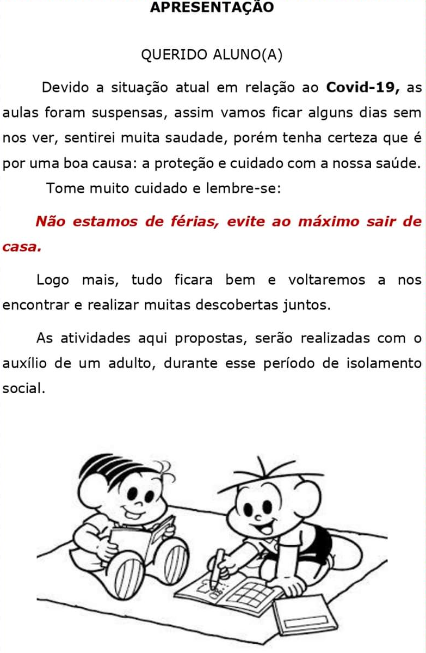

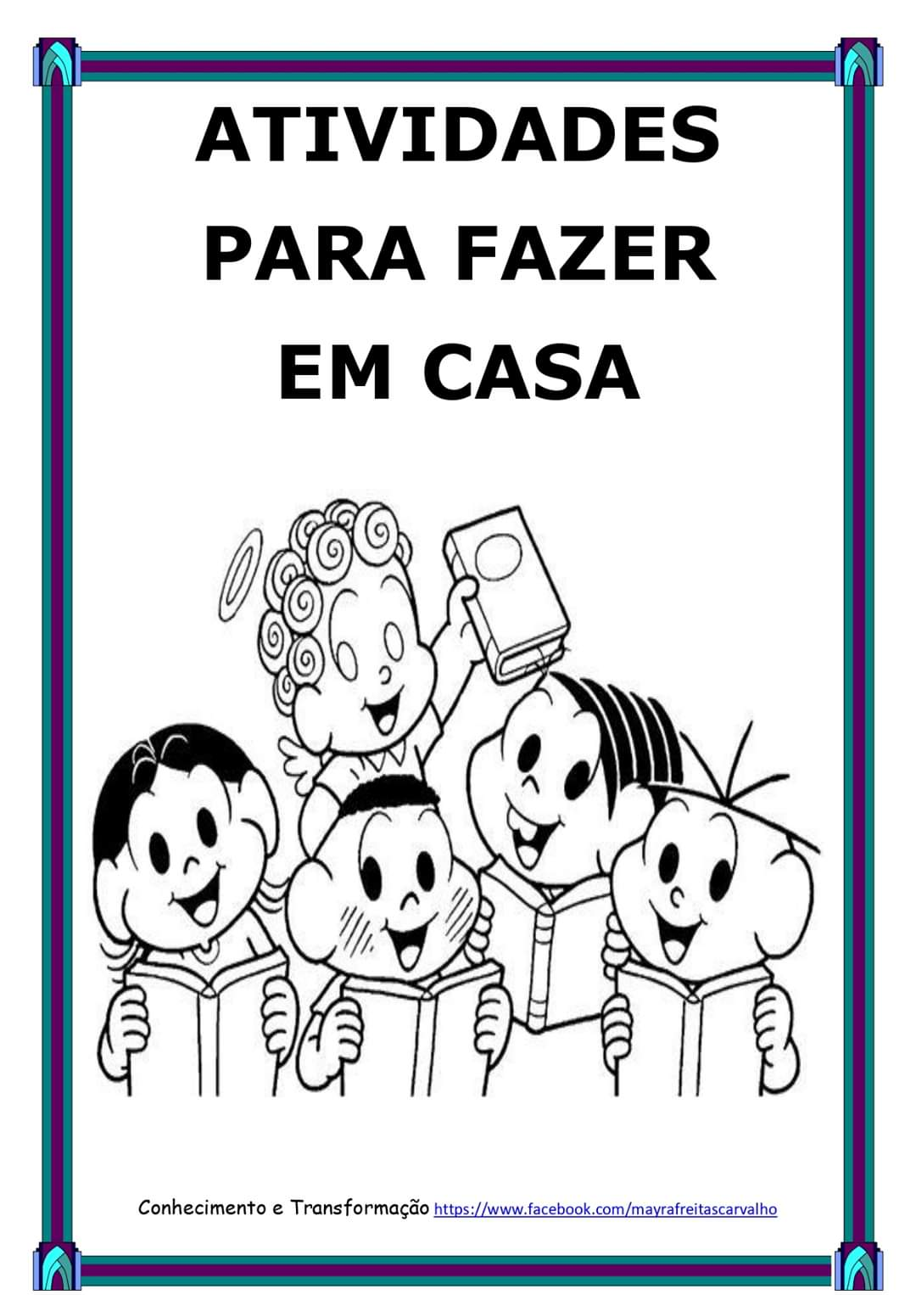

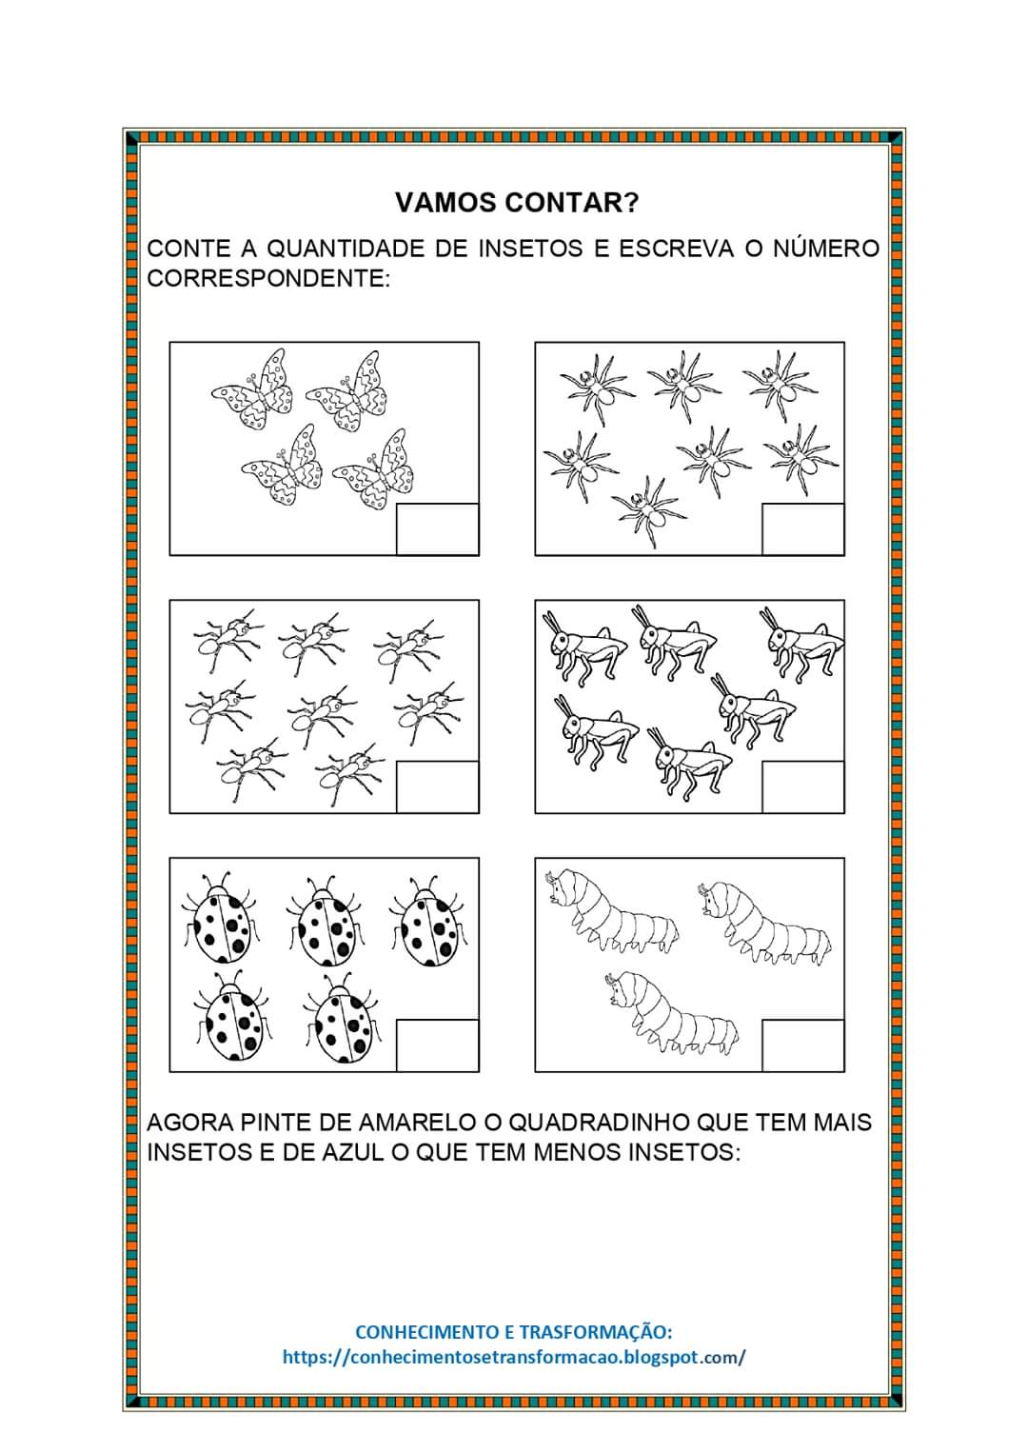
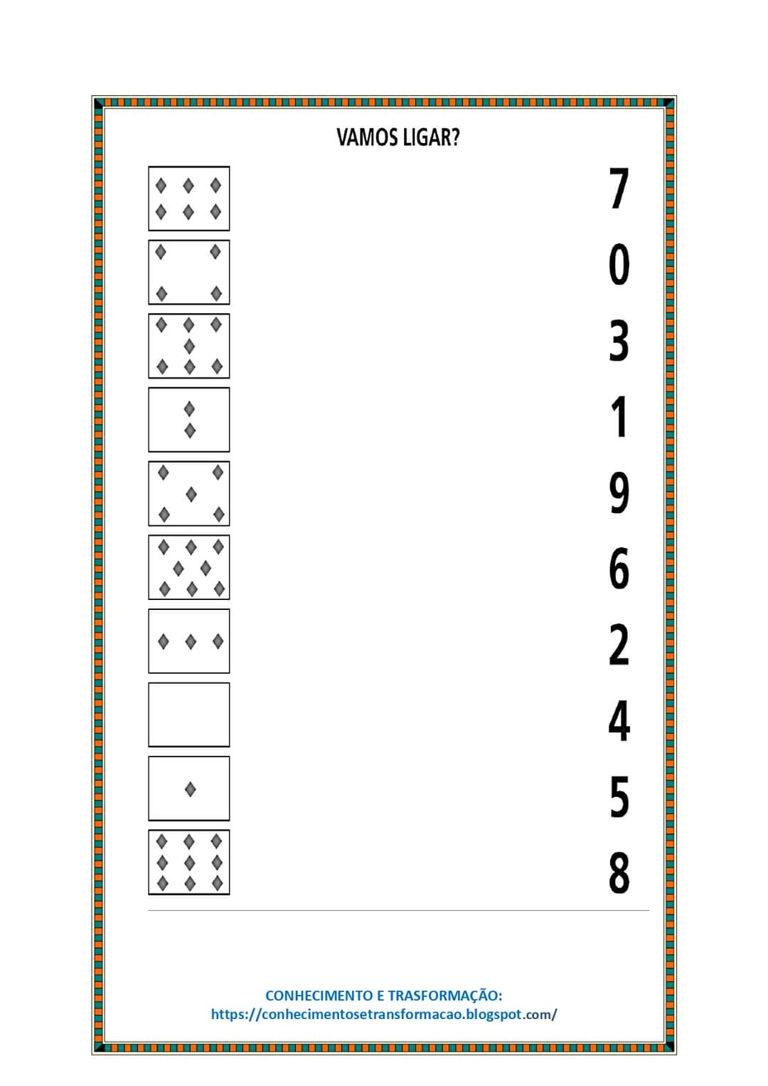

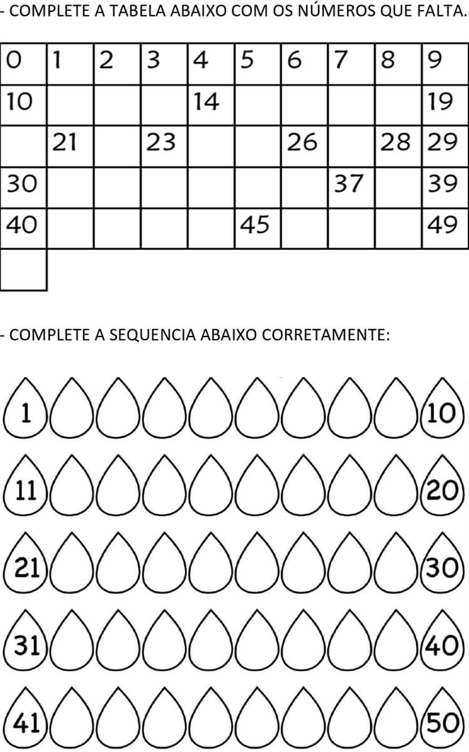

ESCREVA OS NÚMEROS ABAIXO POR EXTENSO.
10______________________________ 15 __________________________________
13 _____________________________ 11 __________________________________
8 ______________________________ 17 __________________________________
16 _____________________________ 5 __________________________________
4 ______________________________ 19 ___________________________________
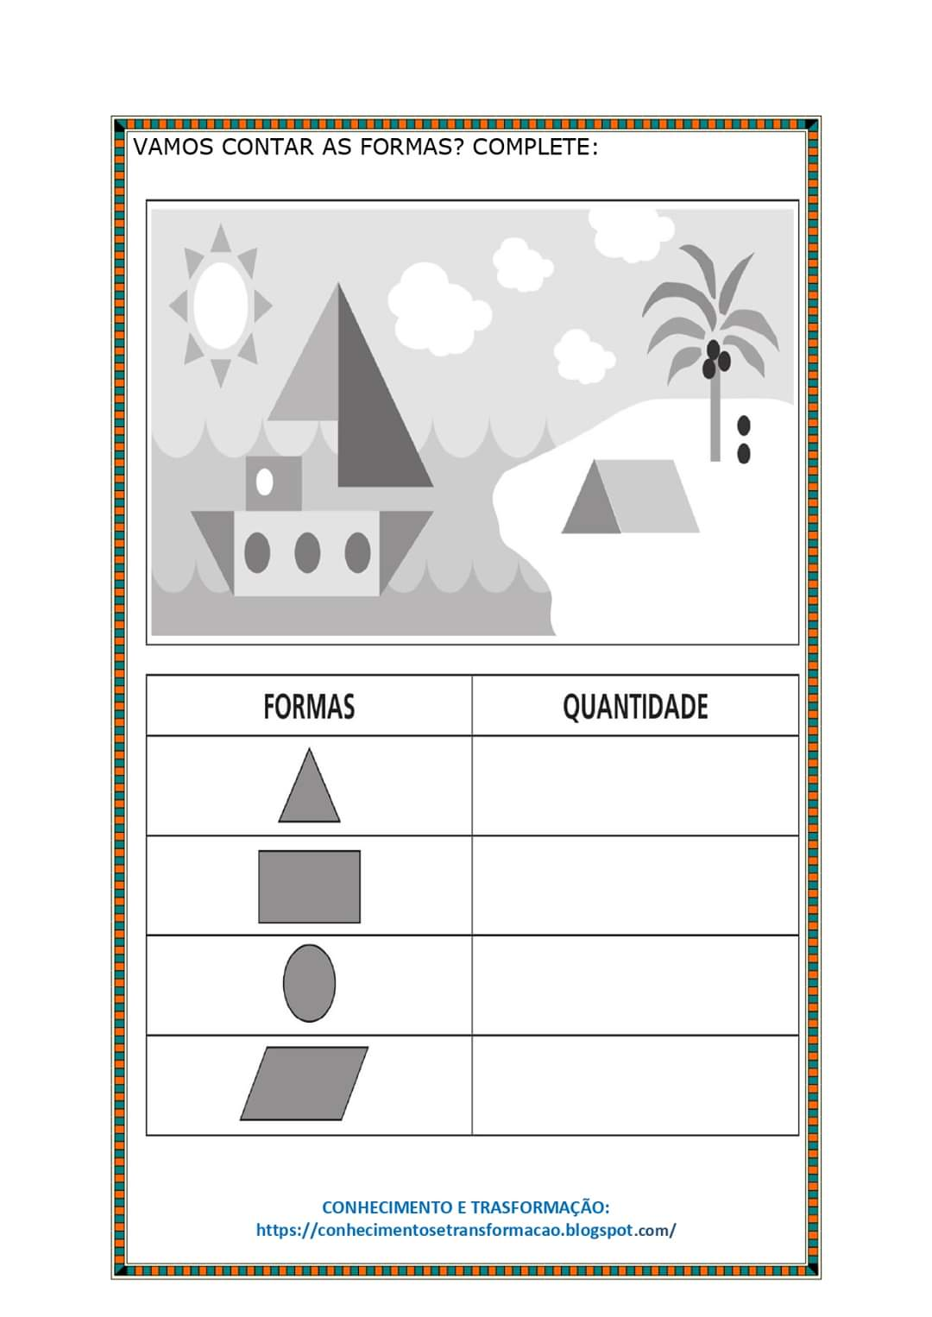

Componente curricular: Língua Portuguesa DATA: ______/_______/2020
Docente: __________________________________________________________________________ Discente:__________________________________________________________________________
ANO: 2° ano TURMA: A ( ) B ( )

EDUCAÇÃO INFANTIL, ENSINO FUNDAMENTALANOS INICIAIS E FINAIS
E ENSINO MÉDIO
“Aqui tem Gente Formando, Ensinando
e Educando Com Carinho e Competência”
www.escolatropicalia.com.br
E-mail: contato@escolatropicalia.com.br
Telefone: (74) 3534-2905

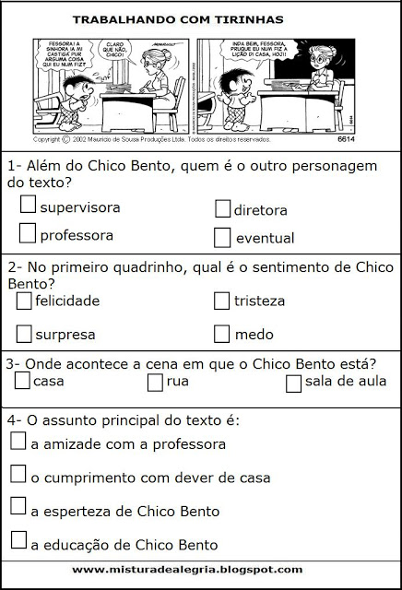
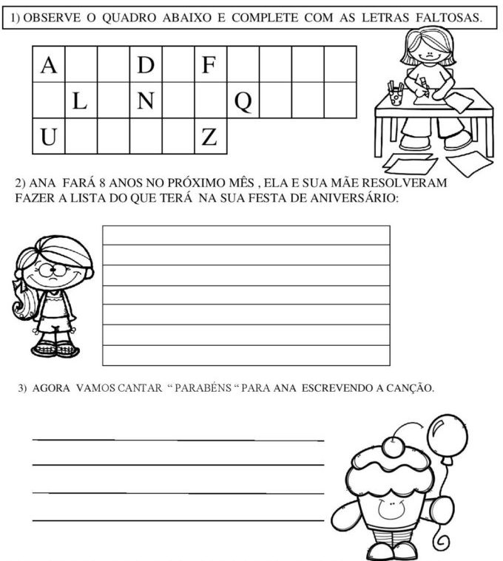
LEIA COM ATENÇÃO E PINTE O NOME DA FRUTA.

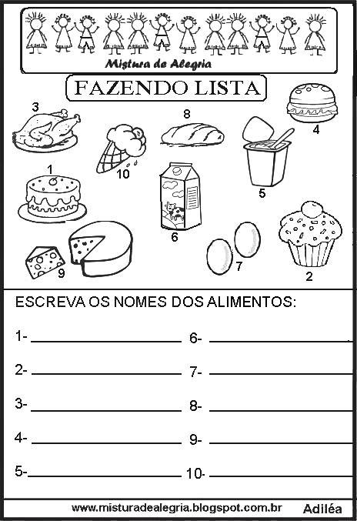
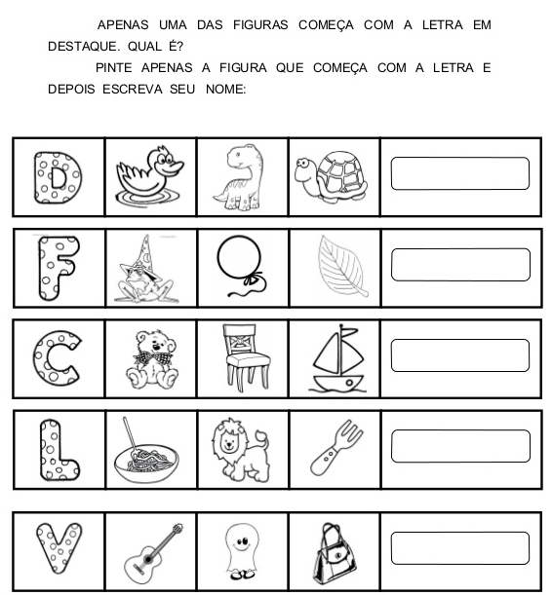
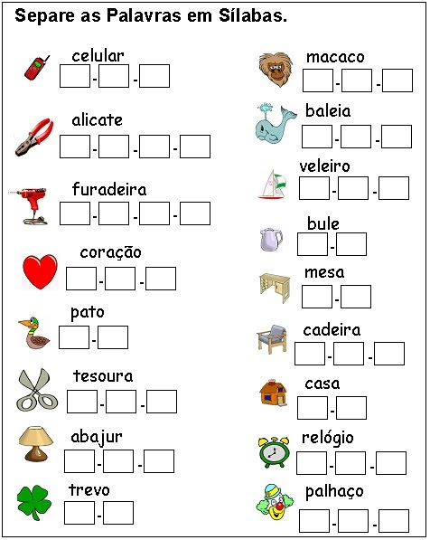

Componente curricular: História/Geografia DATA ______/______/2020
Docente: ___________________________________________________________________________ Discente: __________________________________________________________________________
ANO: 2° ano TURMA: A ( ) B ( )

EDUCAÇÃO INFANTIL, ENSINO FUNDAMENTALANOS INICIAIS E FINAIS
E ENSINO MÉDIO
“Aqui tem Gente Formando, Ensinando
e Educando Com Carinho e Competência”
www.escolatropicalia.com.br
E-mail: contato@escolatropicalia.com.br
Telefone: (74) 3534-2905

EXISTEM VÁRIOS TIPOS DE MORADIA. ASSINALE O TIPO DE MORADIA EM QUE VOCÊ MORA.
( ) APARTAMENTO. ( ) CASA. ( ) SOBRADO. ( ) OUTRO TIPO
ESCREVA CINCO ATIVIDADES QUE VOCÊ FAZ EM SUA MORADIA. _______________________________________________________________________ _______________________________________________________________________ _______________________________________________________________________ _______________________________________________________________________ _______________________________________________________________________ _______________________________________________________________________
TODAS AS PESSOAS TÊM DIREITO A UMA MORADIA. REPREENTE SUA MORADIA, DESENHANDO-A

